**HOMEWORK 1**

1. 文件说明

main.py表示了各种算法，完完全全是自己的实现

运行run.py即可运行框架，这是在开源代码下的改写

其他文件是具体实现

1. Ubuntu16.04+python3.7+pyqt3.5+opencv4 数字图像处理程序框架

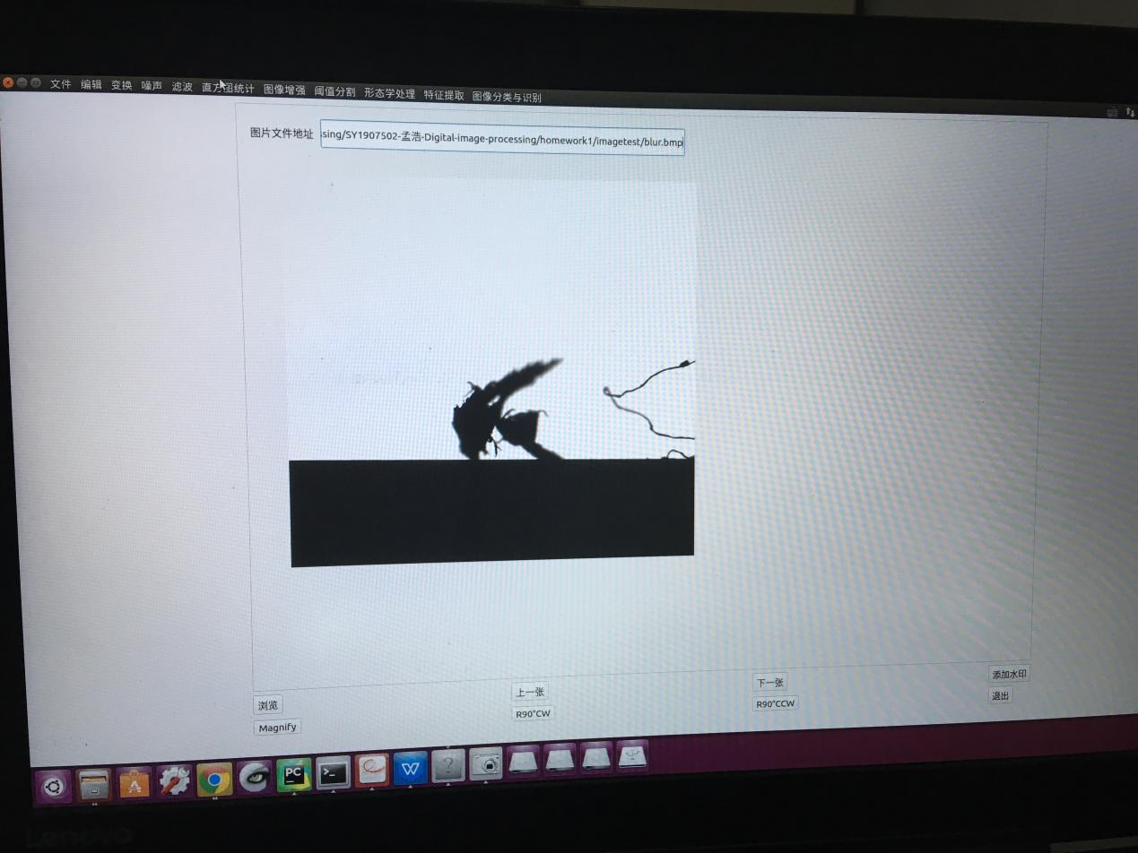

1. 图像文件的读取、显示以及与BMP格式的转换
2. BMP格式文件读取

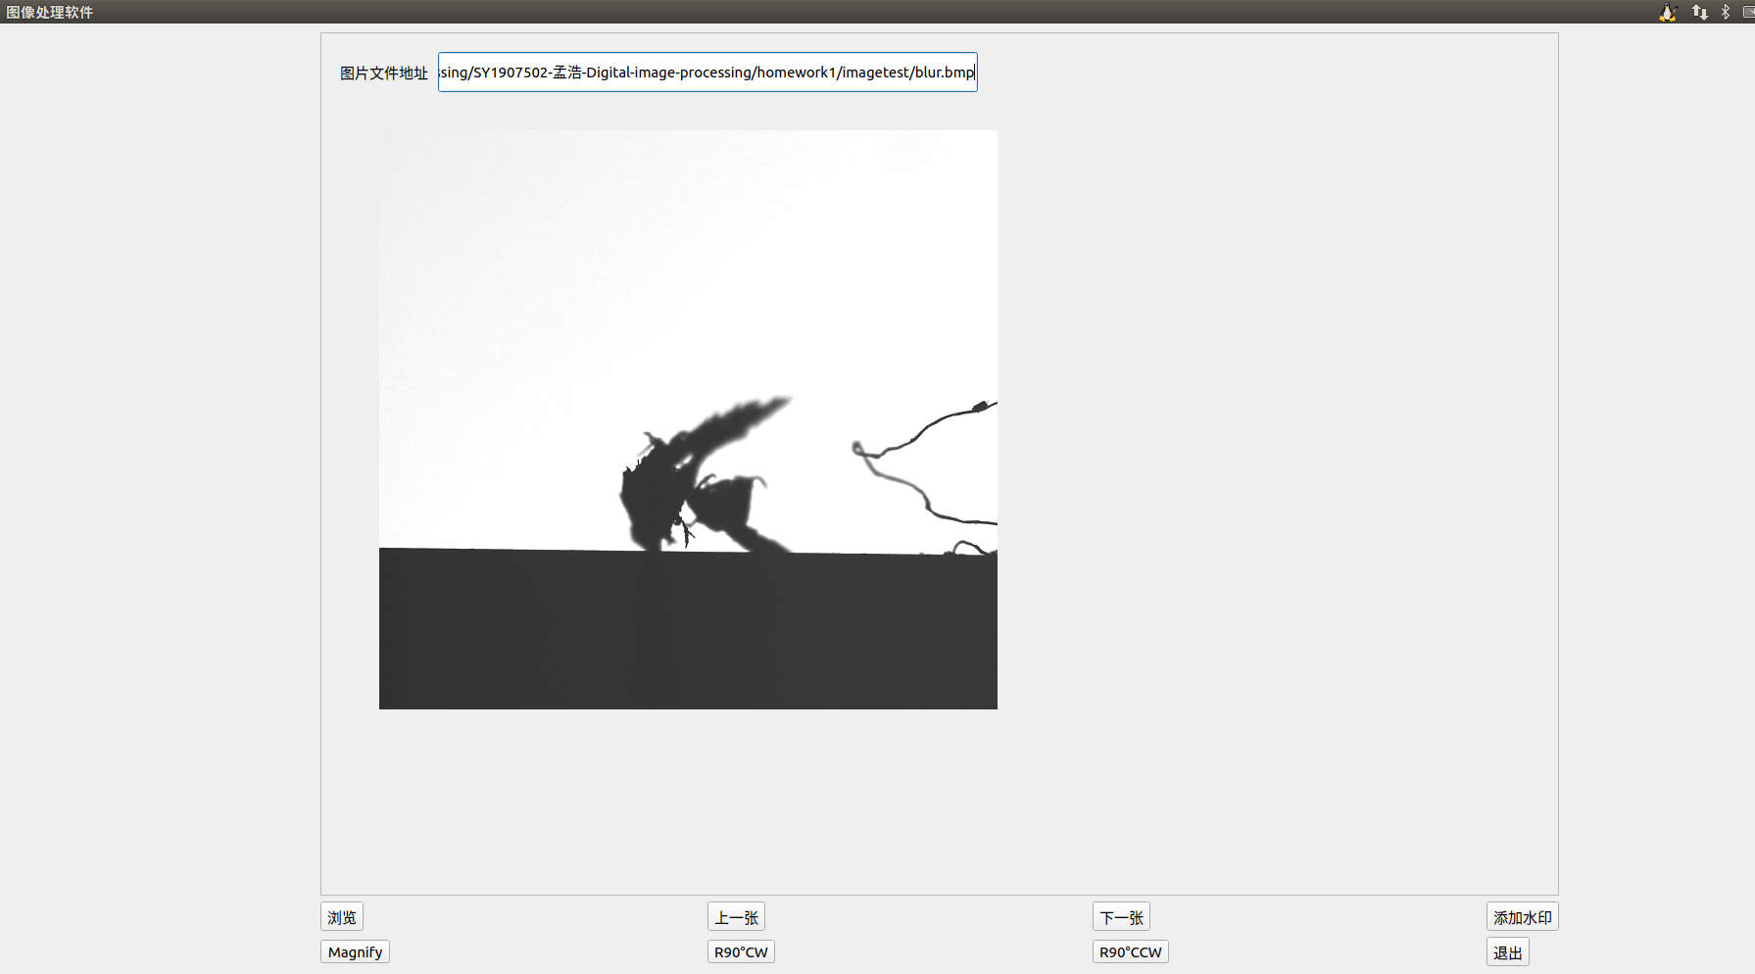

1. JPG格式文件读取

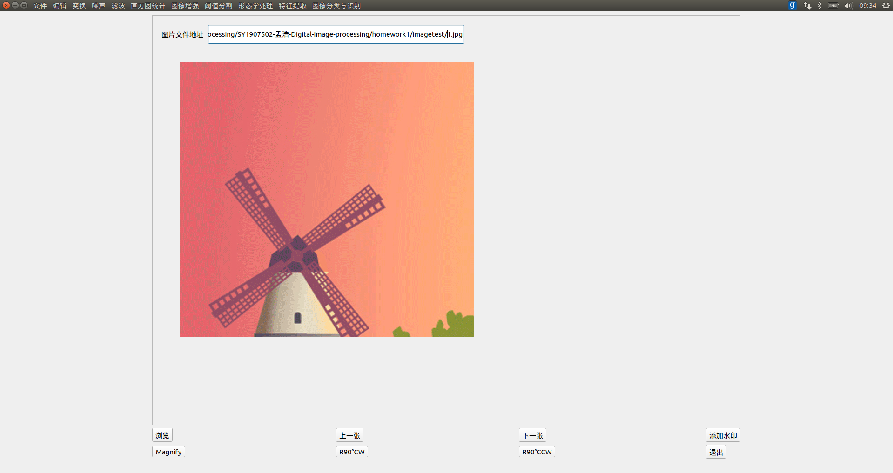

1. RAW格式文件读取

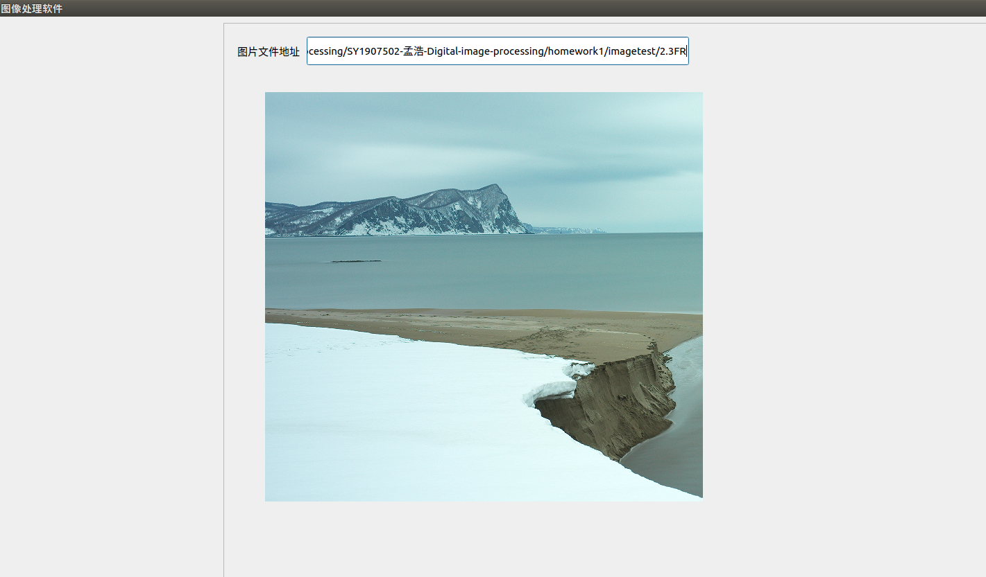

1. 与BMP格式的转换

只消一句cv2.write即可实现

1. 完成图像的基本操作：加、求反、几何变换
2. 图像相加

Cv2.add实现

图片1：

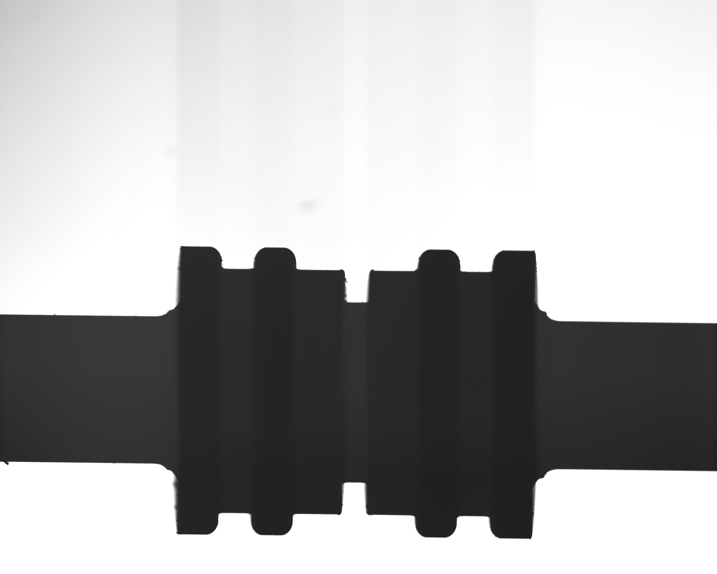

图片2：

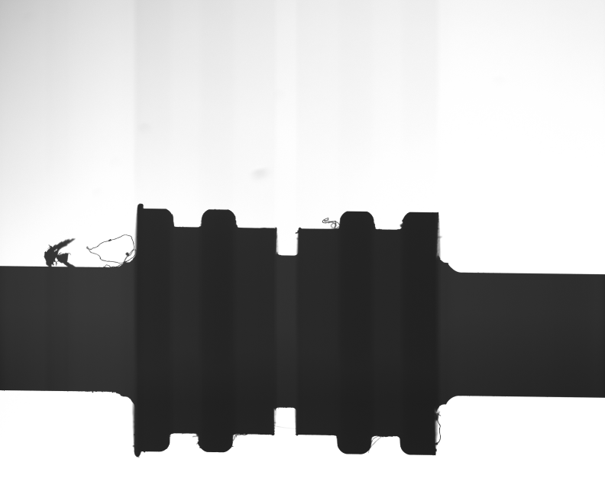

图片相加效果：

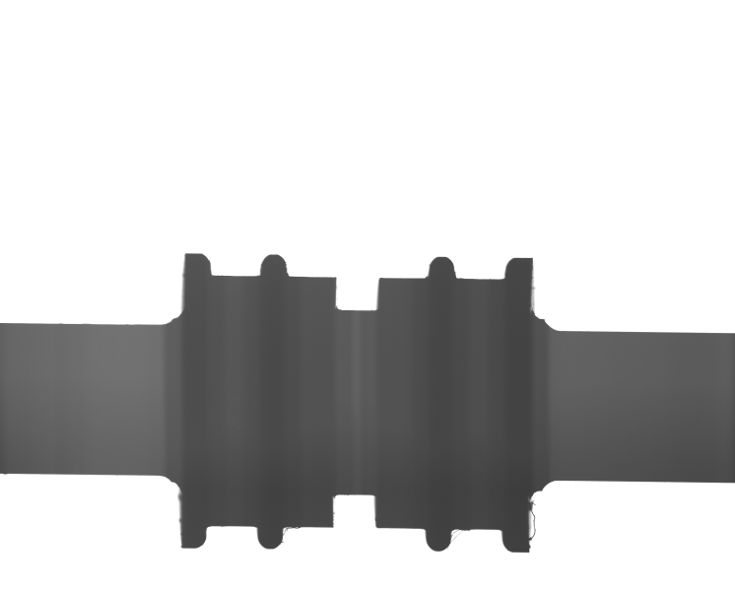

1. 图像求反

原图：



求反：

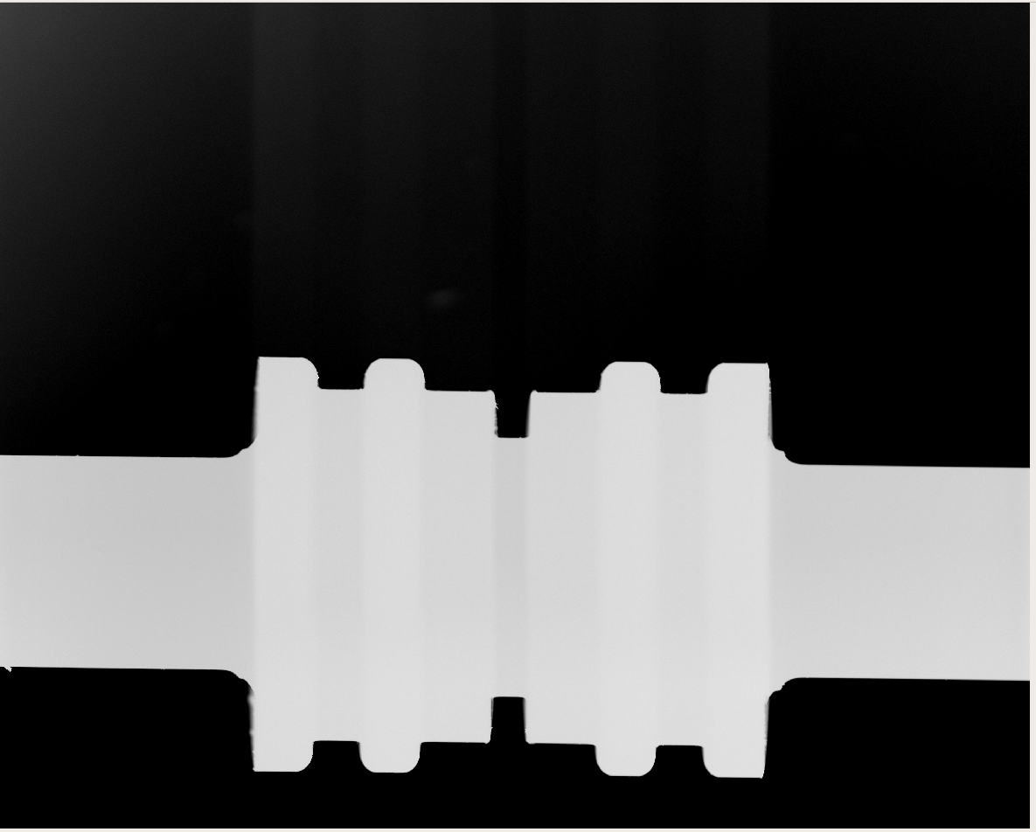

1. 几何变换
2. 放大

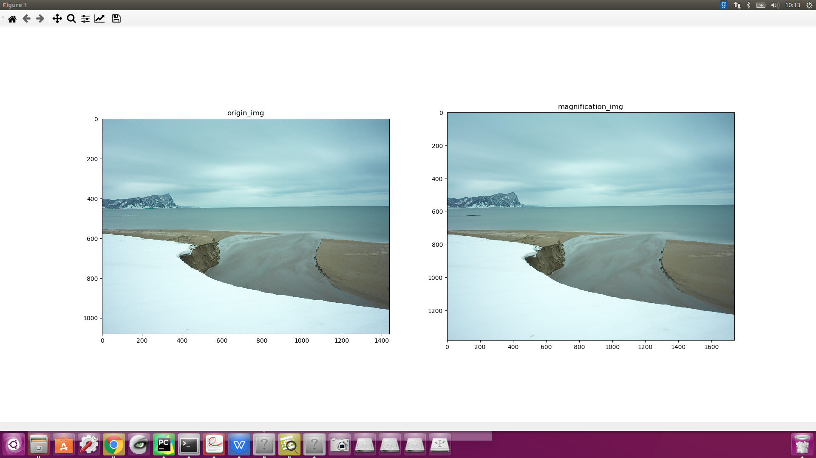

1. 缩小

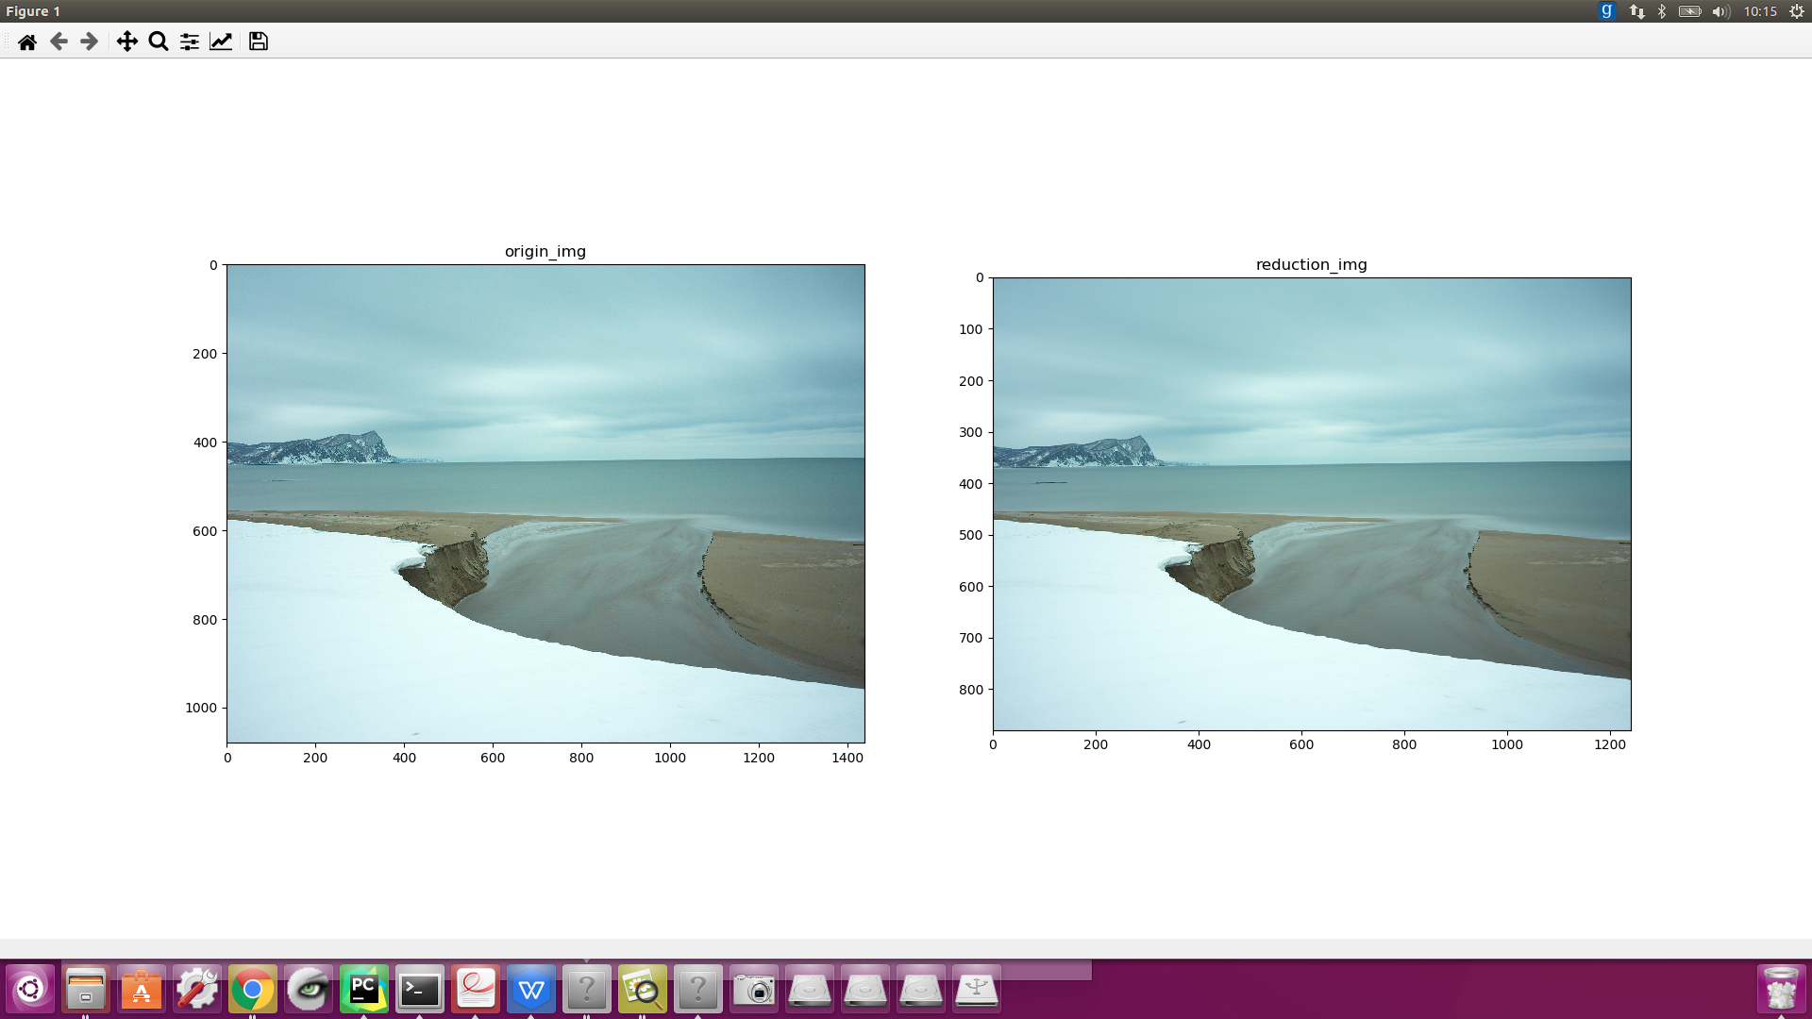

1. 旋转

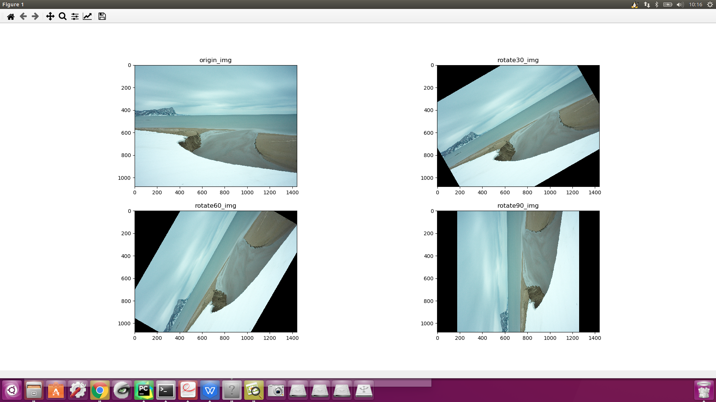

1. 平移

